Server Demirtaş扣人心弦的Desiring-Machines系列
现于日内瓦M.A.D Gallery展出

日内瓦M.A.D.Gallery很荣幸能展出Desiring-Machines欲望机器系列，它是由Server Demirtaş独家打造的、五件独一无二的动态机械雕塑。

土耳其艺术家Server Demirtaş精湛的创意与工艺，为些匠心独具的艺术雕塑带来了生命力。Desiring Machines是按照贴近人类的舒缓动作创作而成，每件作品的机械外观都对比鲜明、令人玩味再三。

Desiring-Machines
Desiring-Machines欲望机器，结合艺术与工程学的视觉体验，将动态雕塑打造成令人耳目一新的面貌。其每一件作品都能完成独一无二、精心编排的系列动作和手势，由此来模仿人类的生活形态、探索人类生活环境。在约80秒的片刻时间里，雕塑呈现仿生的视觉表演，攫获观众目光，向每一位观者传达一份独一无二的深意。

在Demirtaş充满震撼力的系列作品Desiring Machine中，有一个是一名孩童模样的机械雕塑，焦躁不安地站在台座上，双臂抱胸，用背部一而再、再而三地用力撞击身后的墙。这个动态表演，传神地捕捉了那种童年对未来的不确定与挫折感，而孩童脸部栩栩如生的表情、以及这座高150厘米（5英尺）的外露机械雕塑，则交织出抢眼的视觉平衡感。本系列中的另一件作品Contemplating Woman’s Machine II，则与前一件作品高度类似，它呈现的一名泰然自若的女子，头部枕在双膝上，双臂则环抱双脚。她温柔、缓慢的动作刻画出一段沉思的私密片刻。

仔细观察这些艺术品，你会发现反差强烈的拟人化结构：其实它们都是由电线和缆线编织而成，并连接到精确的机械部件，为动态雕塑提供电力。Demirtaş结合自己的工程学知识和想象力，在构思、设计及手工技艺上展露天分，打造出驱动、并控制机械雕塑的部件和装置。
虽然Demirtaş的作品都有机器人一般的外观，但是这些机械雕塑并不是为了完成特定工作的机器，而是为了唤起对人类处境的意识与反思。“人们可以很轻松就完成用机械再现人类的行为，但真正的困难在于使用机械部件去传达内心世界。”艺术家表示。

Demirtaş的另一件现代作品是Purple Flower of the Machine，它采用概念化的动态艺术将机械美学展露无遗。一个机械花梗向外展开，邀请观者闻嗅精致兰花的芬芳，由此在人与机器之间创造出一种崭新关系。

展览中的另一件作品Hand on the Shoulder，明显是具有大理石雕像的外观特色，它会以自然的韵律完成呼吸吐纳。

最后，Playground II则是一件互动雕塑，内建的机械结装置邀请观者创造专属的音乐体验。

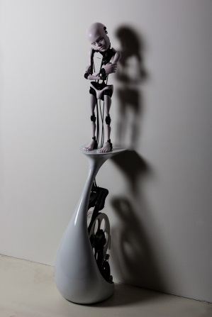  “DESIRING MACHINE”  (2017)  151×40×30cm  CHF 53’000* | 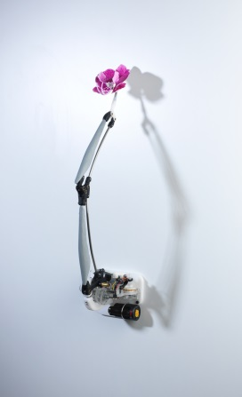  “PURPLE FLOWER  OF THE MACHINE” (2015)  80×20×30cm  CHF 23’500* | “CONTEMPLATING  WOMAN’S MACHINE II” (2017)  147×40×30cm  CHF 65’000*
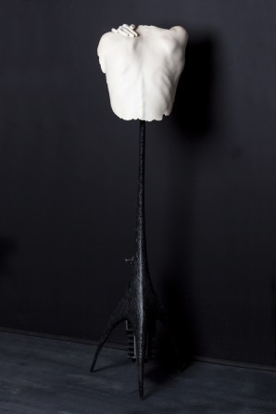  “HAND ON THE SHOULDER” (2017)  146×35×36cm  CHF 35’500* | 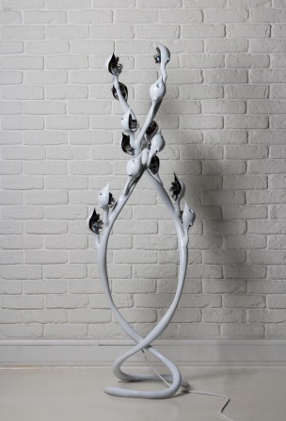  “PLAYGROUND II”  (2017)  157×50×40cm  CHF 41’500* | *including Swiss VAT (8%)

结构组成
每一件动态雕塑从开始到完成，全程采用手工打造。第一个步骤是绘制草图，以及向这些新颖机械艺术作品供电的机械电路图。Demirtaş完全没有求助于工程师或软件开发商。“过程中最困难的部分，是设计和制造出相关的结构与装置，来完成我希望作品表现出来的动作。”Demirtaş表示。

每件机械雕塑的核心，是一组有机玻璃机轮或齿轮，透过缆线和电线加以连结，以执行精准同步的动作。每一枚有机玻璃机轮都是单独加以塑形，才能让不同的身体部件执行特定动作，创造出雕塑整体运作的流畅感。每一件雕塑都是独一无二的作品：其机械部件需要两到六个月的设计和制作，才能创作出种种令人叹为观止的复杂装置特色。

雕塑主要是采用精钢、聚酯纤维、硅，以及一般用于高性能精密部件、具有强韧和低摩擦特性的聚合物：Delrin聚甲醛树脂。

虽然Demirtaş的艺术核心围绕着动作与机械部件，但是他的雕塑着眼的并不是机械装置，也不是制作的复杂程度，而是关于人与机器的关系，同时探索动态、永恒及惯性的概念。

艺术家生平
Demirtaş小的时候就对机械物品感到着迷与惊奇，并跟着技工父亲学习机械原理和制作方式。大学时期，Demirtaş自行创业，专门为糕饼店制作独一无二的特殊纸盒，同时也制作纸玩具。在那段时期里，Demirtaş也制作辅助生产的机器，例如制作纸伞的装置。在早期的艺术生涯中，Demirtaş是使用PVC涂层报纸来创作三维立体作品而闻名。从主修绘画的米马尔希南艺术大学毕业后，Server Demirtaş自1997年开始热衷创作动态机械雕塑，并投入录像艺术。

这次展览的名称“Desiring-Machines”，其基本概念是源自法国哲学家德勒兹（Deleuze）与瓜塔里（Guattari），并以《反俄狄浦斯：资本主义与精神分裂》（Anti-Oedipus：Capitalism and Schizophrenia）这本书为基础，同时也是取材展出艺术家1997年首件机械雕塑的展商的名字。另外，早期的艺术巨匠如加扎利（Al-Jazari）、达芬奇（Leonardo da Vinci）及瑞士艺术家尚·丁格利（Jean Tinguely），也都是Demirtaş创作机械作品的灵感来源。

他以工作室为家。Demirtaş所有的机械装置和雕塑，都是他在位于塔克西姆（伊斯坦布尔）的工作室里，自行构思、设计并制作完成。他的工作室里充满各式各样的物品，从古董玩具到雕塑、植物，以及整齐排列在陈列架上的零碎杂物。

Demirtaş潜心投入他热爱的动态机械雕塑创作，他大部分时间都是在伊斯坦布尔的工作室中度过，通过设计、创作新颖的作品来诉说他的人生故事。

